# 第 5 章 科学进步无止境



## 本章学业要求

能初步了解相对论时空观的内涵，初步了解宇宙起源与演化的研究进展；能运用与相对论相关的初步知识解释高速世界的一些特点。尝试建立初步的相对论时空观。

——物理观念

知道研究高速世界需要建构物理模型；知道科学推理与大胆想象的重要性；能用与狭义相对论相关的证据尝试说明高速世界的一些特点；知道创新对科学进步的重要意义。

——科学思维

能提出与高速世界、宇宙起源与演化相关的问题；能收集与相对论时空观、宇宙起源和演化有关的信息；能用收集的信息说明高速世界的一些特点以及典型恒星的演化过程；能撰写与相对论初步知识相关的小论文，能陈述并交流关于高速世界的认识。

——科学探究

能体会人类对自然界的探索是不断深入的，能从牛顿力学的局限性体会科学理论既具有相对持久性和稳定性，也存在局限性，人类对自然的探索永无止境；具有探索自然、造福人类的志趣，有关注宇宙起源与演化研究进展的意愿；能体会科学·技术·社会存在相互联系，需要协调发展。

——科学态度与责任

# 导入 再次跨越时空的对话

物体的运动离不开时间和空间，时间和空间究竟有怎样的关系？人们对此问题的探索从未间断过。牛顿和爱因斯坦对时间和空间有着根本不同的认识，如果把他们的时空观放在一起进行比较，就如同我们再次聆听两位科学伟人之间跨越时空的“对话”。

牛顿认为，绝对的时间自身在流逝着，因其本性而在均匀地、与任何外界无关地流逝着；绝对的空间，就其本性而言，是与外界任何事物无关的，永远是相同和不动的。时间和空间与物质及其运动无关，并且时间和空间是完全独立的。

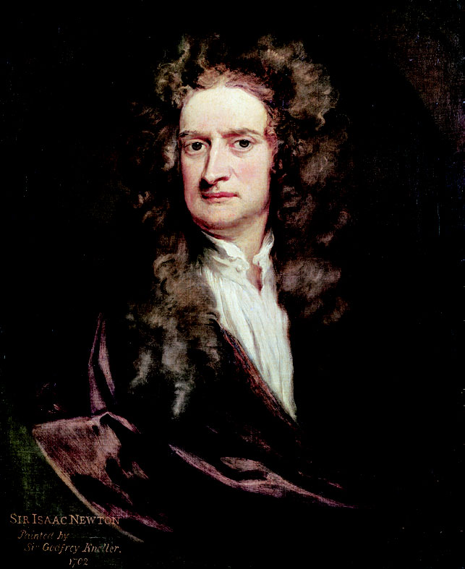

牛顿

爱因斯坦认为，绝对的时间和绝对的空间是不存在的，时间、空间与物质及其运动都有着密切的联系；同时，时间和空间之间也有着紧密的联系。



爱因斯坦

两位科学伟人的“对话”揭示了人类对时间和空间认识的不断深入发展的过程。爱因斯坦的时空观揭示了哪些规律？它对于人类探索宇宙有着怎样的影响？通过本章的学习，你将体会到人类对基本自然规律孜孜不倦的探索精神。